**Ejemplar: Los elementos de una historia de datos**

**Introducción**

En el ejercicio *Elementos de una historia* de *datos*, usted puso en práctica sus conocimientos sobre cómo crear una historia de datos utilizando los datos de Adventure Works en Microsoft Power BI.

su objetivo para este ejercicio era completar las siguientes tareas:

* revisar el conjunto de datos e identificar las medidas necesarias para apoyar su historia.
* Cree un informe de varias páginas en el escritorio de Power BI e incluya gráficos apropiados que presenten claramente su historia.
* Identifique y muestre las perspectivas que puede transmitir al director general y a otras partes interesadas en su historia.

esta lectura proporciona una guía paso a paso para completar estas tareas, acompañada de capturas de pantalla para facilitar la comparación con su propia copia. También puede revisar el vídeo [*Proceso de creación de*](https://www.coursera.org/learn/creative-designing-in-power-bi/lecture/QEi55/the-storytelling-process) historias y[*Elementos de la historia.*](https://www.coursera.org/learn/creative-designing-in-power-bi/lecture/l2NK9/story-elements)

[Adventure Works data story](https://d3c33hcgiwev3.cloudfront.net/_fZokV-2SwitKjD73m8wlQ_01057e7e085a4ac4b7b2a52bf8d0ace1_Adventure-Works-C6M3L3-Item-05.pbix?Expires=1722470400&Signature=aJIzDFi-Wq~UWkfeesVj8m~EbT5lEftQVNTx6AQjFa0u7MCS5V69GP4PXux-wLprXTDgQs~km7AOjrNHgWO~xWCNbX6EYFfH2VHL~uCgPJkzOfXt8KvfLiSVxAXzbyJor~zYUcA95hZmMsEf42GMrlDtDGZmT~0UWSMPYwj8Ww4_&Key-Pair-Id=APKAJLTNE6QMUY6HBC5A" \t "_blank)

[PBIX File](https://d3c33hcgiwev3.cloudfront.net/_fZokV-2SwitKjD73m8wlQ_01057e7e085a4ac4b7b2a52bf8d0ace1_Adventure-Works-C6M3L3-Item-05.pbix?Expires=1722470400&Signature=aJIzDFi-Wq~UWkfeesVj8m~EbT5lEftQVNTx6AQjFa0u7MCS5V69GP4PXux-wLprXTDgQs~km7AOjrNHgWO~xWCNbX6EYFfH2VHL~uCgPJkzOfXt8KvfLiSVxAXzbyJor~zYUcA95hZmMsEf42GMrlDtDGZmT~0UWSMPYwj8Ww4_&Key-Pair-Id=APKAJLTNE6QMUY6HBC5A" \t "_blank)

**Paso 1: Descargue el archivo del proyecto de Power BI.**

1. Descargue y guarde el archivo del proyecto de Power BI *Historia de datos de obras.pbix*.
2. Abra este archivo en el escritorio de Power BI.

El conjunto de datos incluye 5 tablas: Medidas **clave**, **Productos**, **Ventas**, **Región** y **Vendedor**. La tabla Medidas **clave** no forma parte del modelo de datos. Pero contiene las medidas para métricas de negocio específicas.

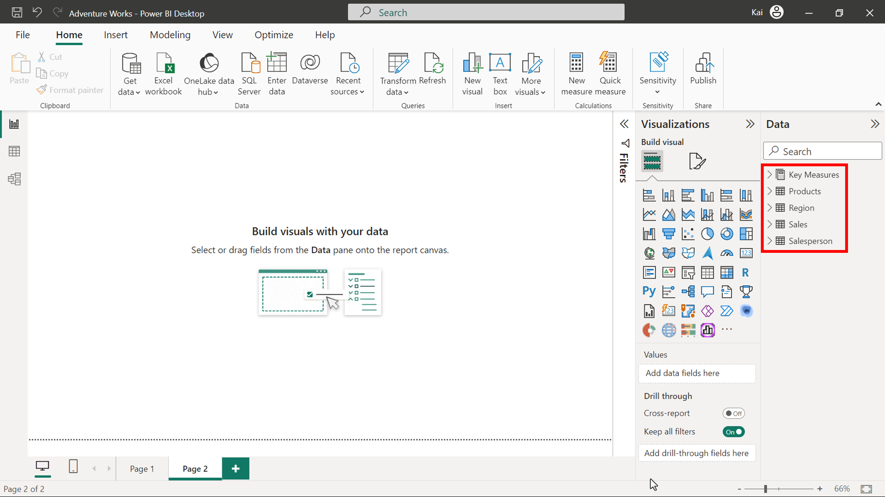

A continuación, debe explorar las tablas y medidas del conjunto de datos e identificar qué campos y medidas debe incluir que apoyen su historia de crecimiento y crear visualizaciones en el lienzo del informe.

El conjunto de datos incluye cuatro tablas de datos y una tabla de medidas. Basándose en la narración de la historia, necesita presentar sólo la información relevante para el crecimiento de la empresa en términos de ventas y beneficios. Por lo tanto, la representación gráfica de las ventas anuales y las ventas del año anterior muestra adecuadamente los datos de ventas anuales. Además, también necesita mostrar el crecimiento interanual para apoyar su historia.

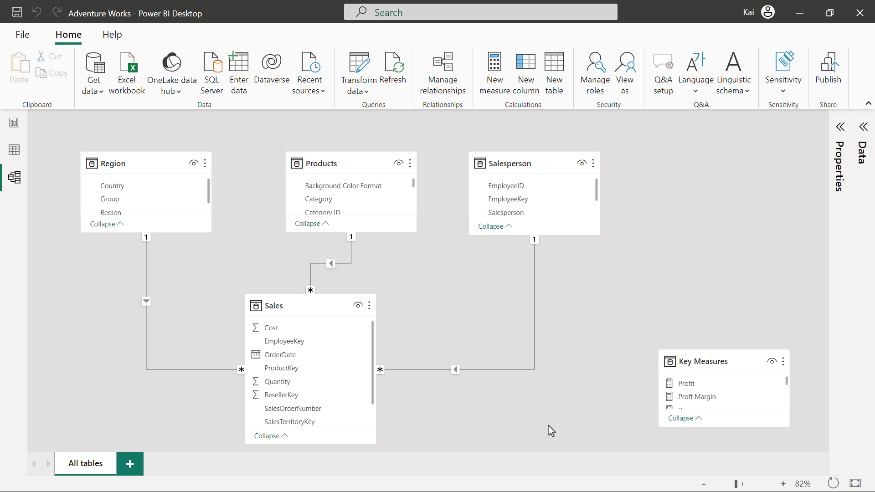

También tiene que identificar algunos aspectos destacados de la tabla de medidas clave como la información más valiosa para el director general.

Cuatro medidas de la tabla de medidas clave son relevantes para la historia de crecimiento que va a presentar. Son los **Ingresos**, los **Ingresos YoY%**, los **Beneficios** y el **Margen de beneficios**.

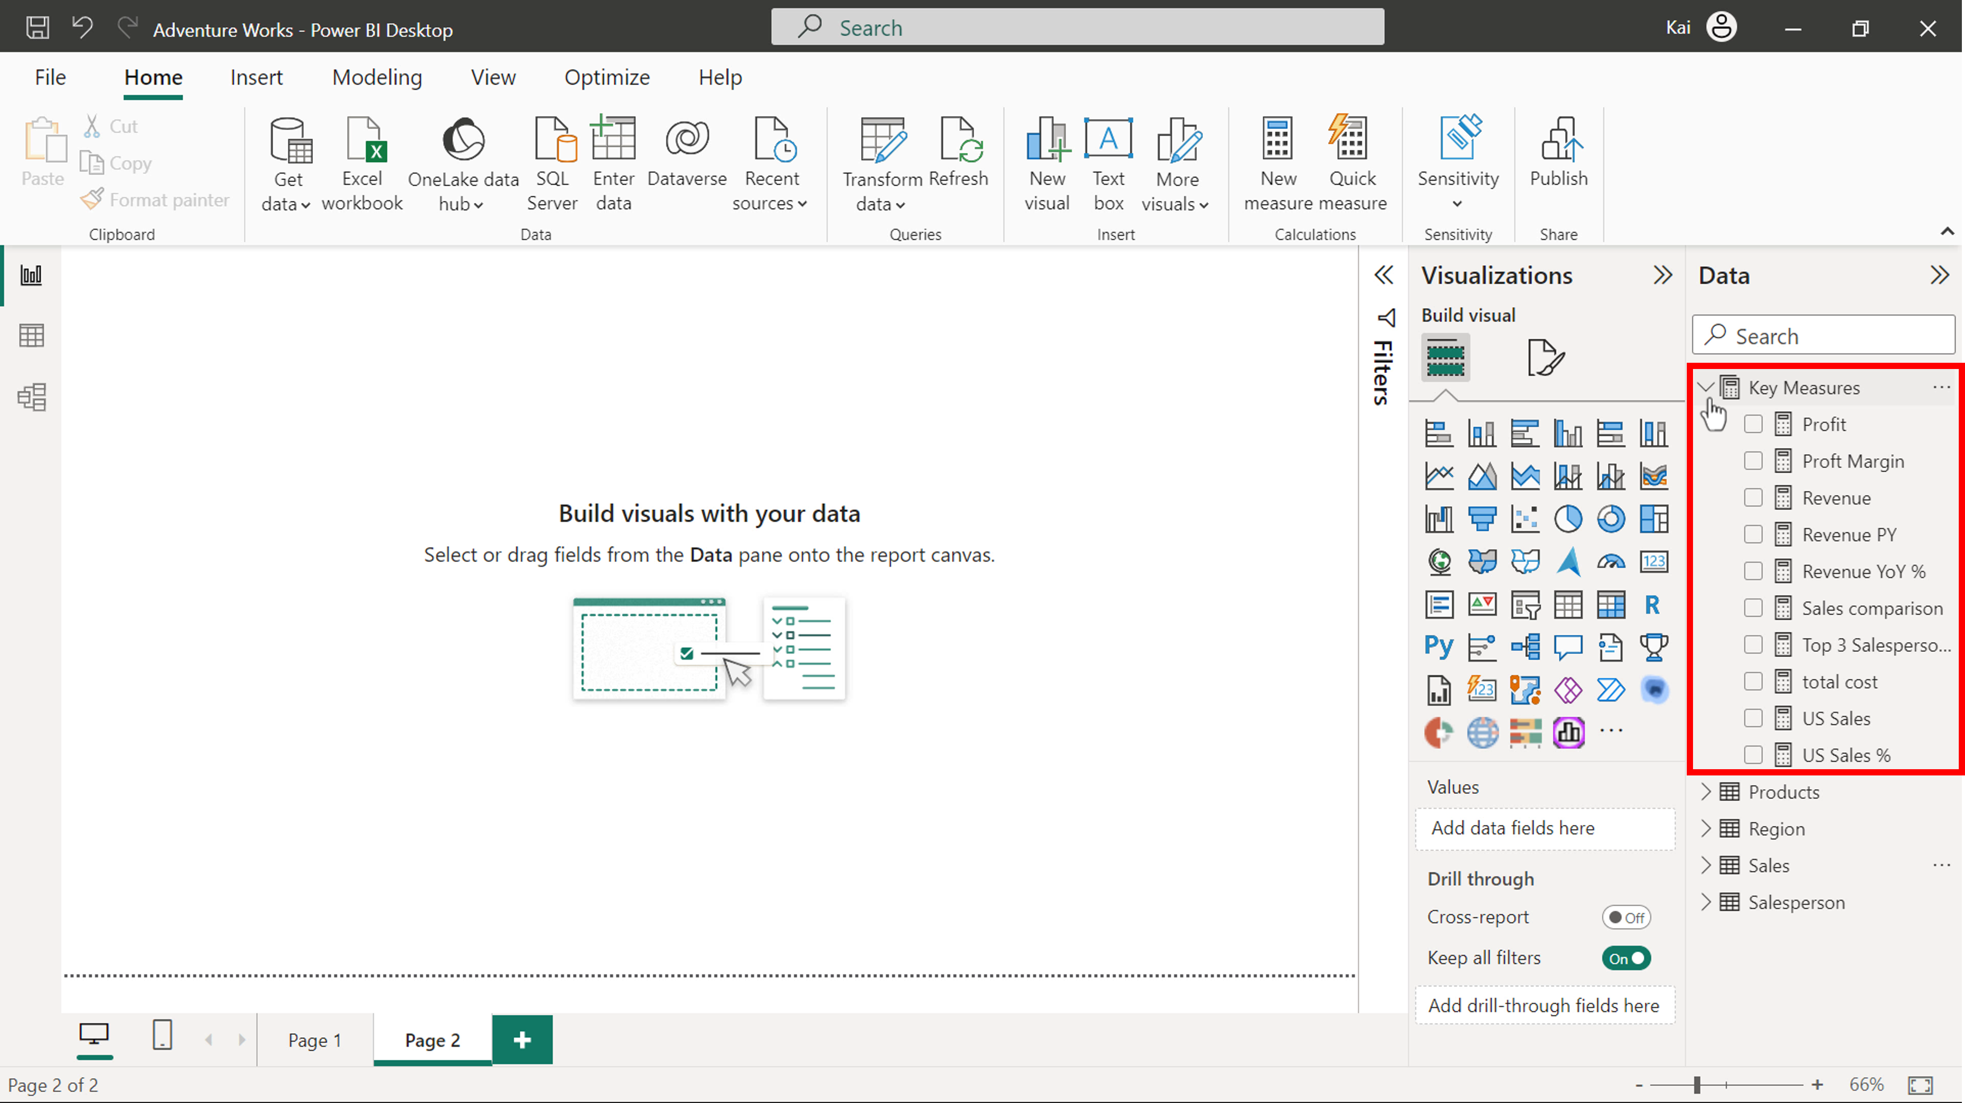

**Paso 3: Cree un informe en el escritorio de Power BI para presentar su historia.**

1. Añada un gráfico de barras o columnas al lienzo para ilustrar la comparación de las ventas del año en curso con las del año anterior. Esta es la mejor elección de gráfico para mostrar la comparación lado a lado.

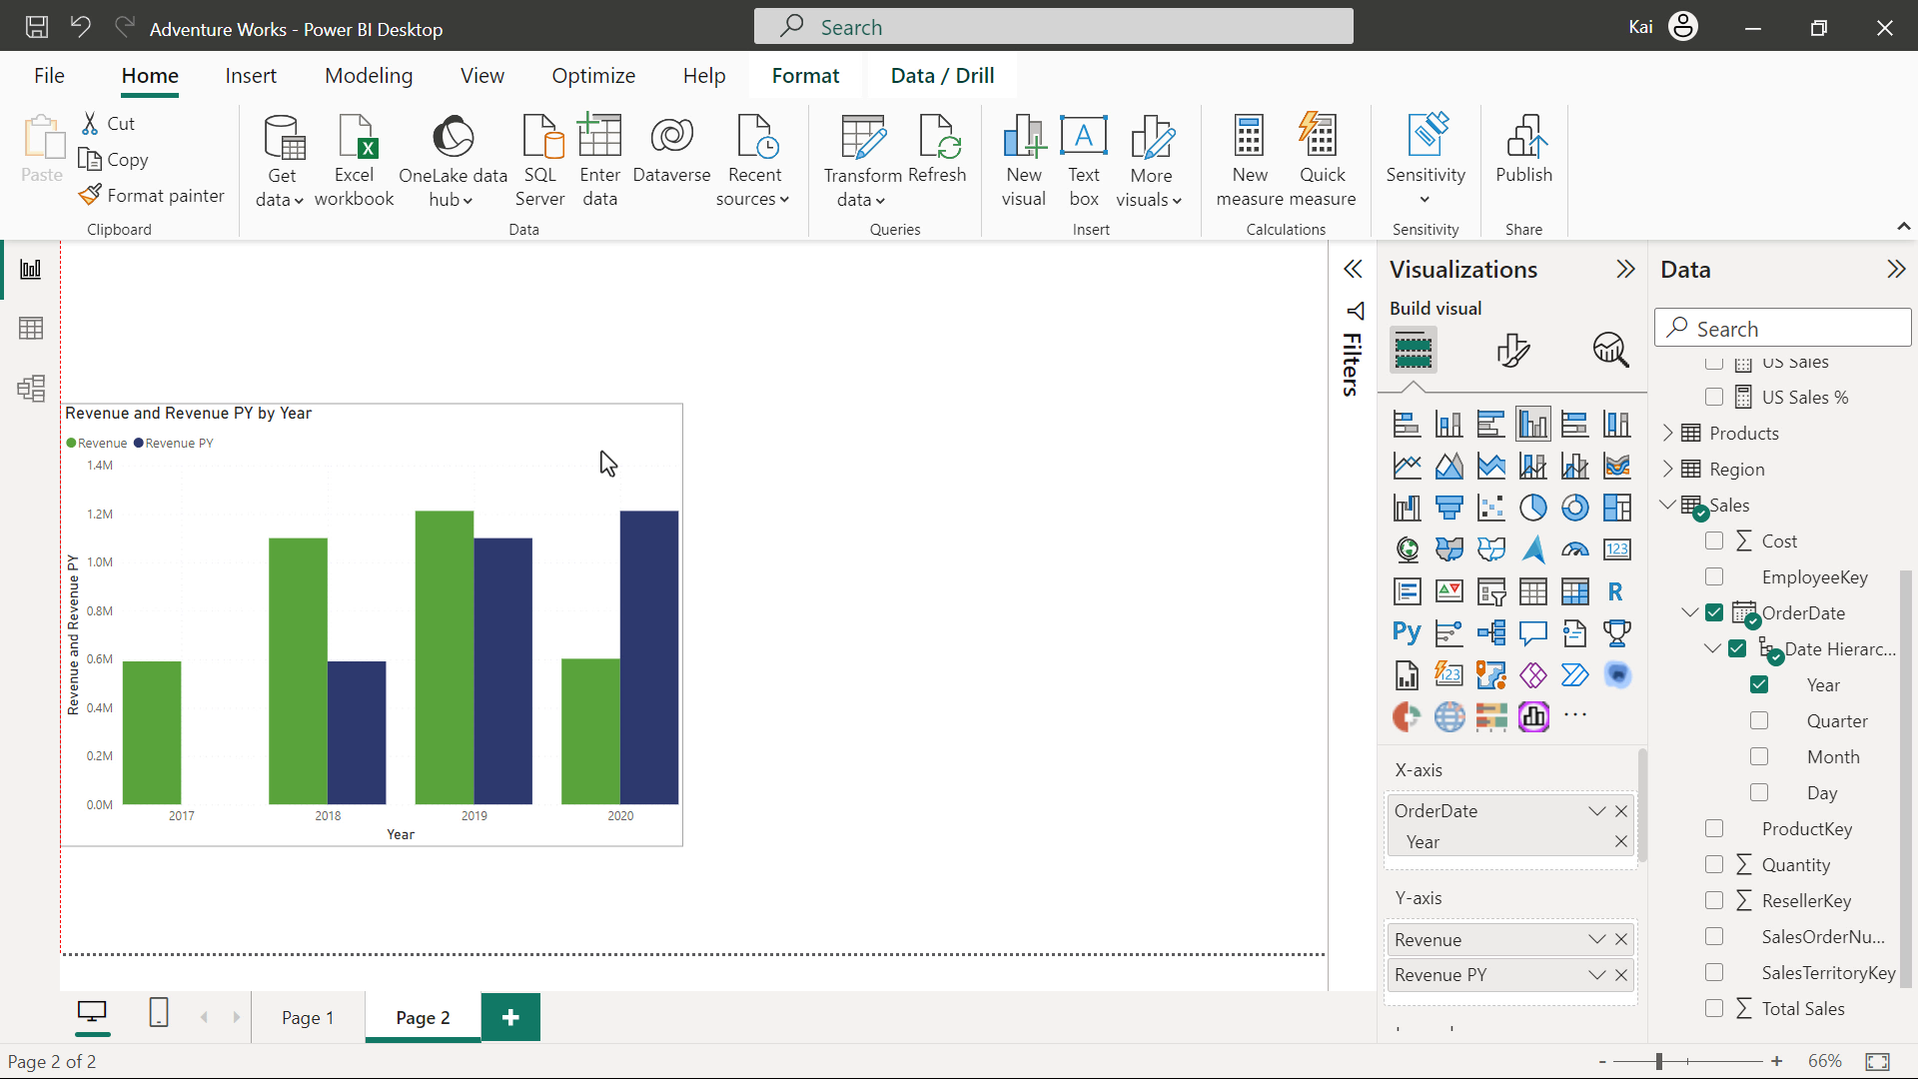

Antes de añadir más elementos visuales, aplique un tema para crear coherencia en los colores y el formato. Para que coincida con las capturas de pantalla utilizadas en esta lectura, seleccione el **tema Parque urbano accesible** y personalícelo para que muestre el texto en color negro.

2. Cree otro gráfico que muestre el crecimiento de las ventas de la empresa a lo largo de los años. Puede utilizar el mismo tipo de gráfico que utilizó en el paso anterior. Es un tipo de gráfico apropiado para representar los datos relacionados con la fecha y ayuda a crear un aspecto coherente en el informe.

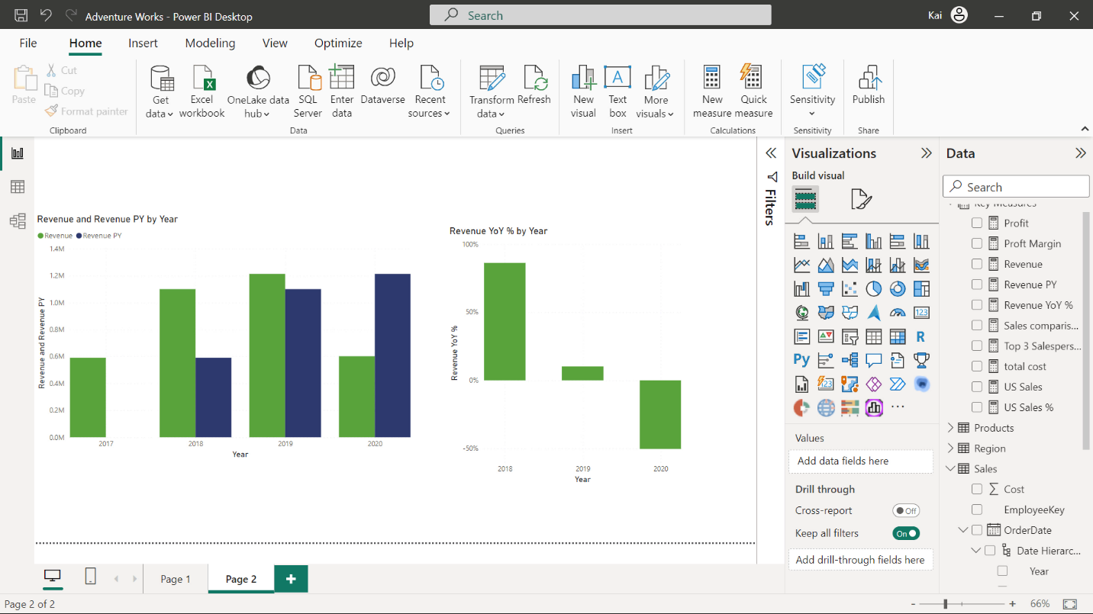

3. Ahora necesita crear visuales para presentar la información clave, como el beneficio, los ingresos y el crecimiento.

El visual más apropiado para mostrar un único punto de datos como información valiosa es el visual de tarjeta. El **panel Visualización** del núcleo de Power BI ofrece dos tipos de visuales de tarjeta que puede utilizar para mostrar esta información.

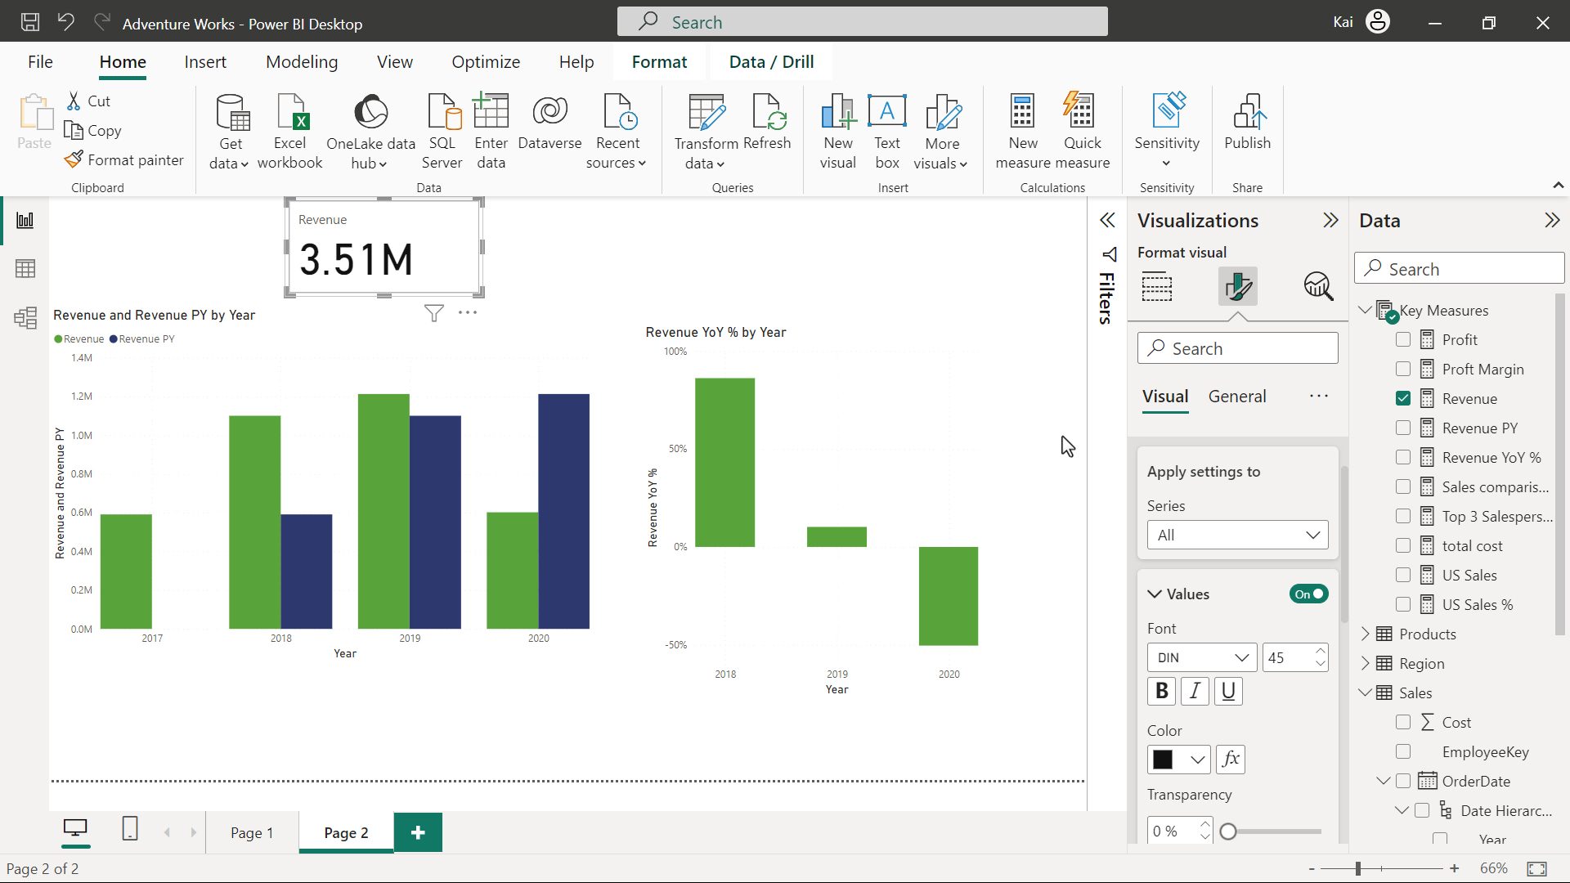

**Paso 4: Dé formato a su visualización y elabore la historia.**

1. Dé formato a los gráficos para que el estilo de fuente, los esquemas de color y la escala sean coherentes.

Asegúrese de que el título del eje, los valores y las etiquetas de los datos sean del mismo tamaño y color. Un tamaño de fuente de 12 puntos sería adecuado.

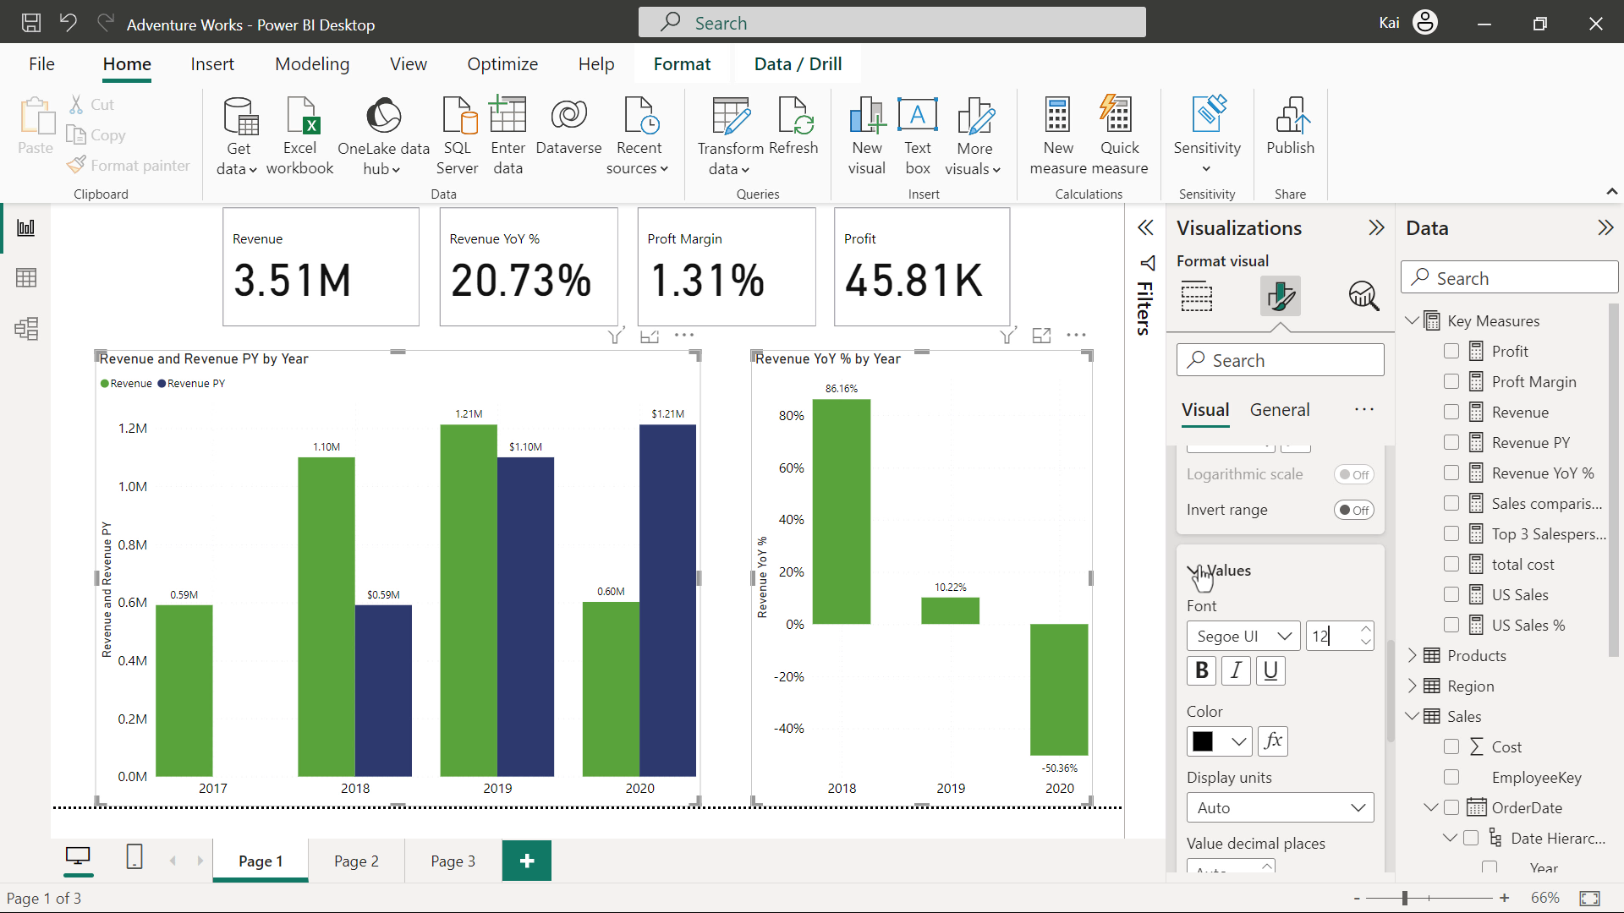

Ajuste los títulos de los gráficos si es necesario y aumente el tamaño de la fuente para crear una jerarquía tipográfica.

Dé formato a los elementos visuales de la tarjeta. Redimensiónelas al mismo tamaño y aumente el tamaño de letra de las categorías. También puede crear un diseño algo más atractivo cambiando el color de fondo de los visuales de las tarjetas.

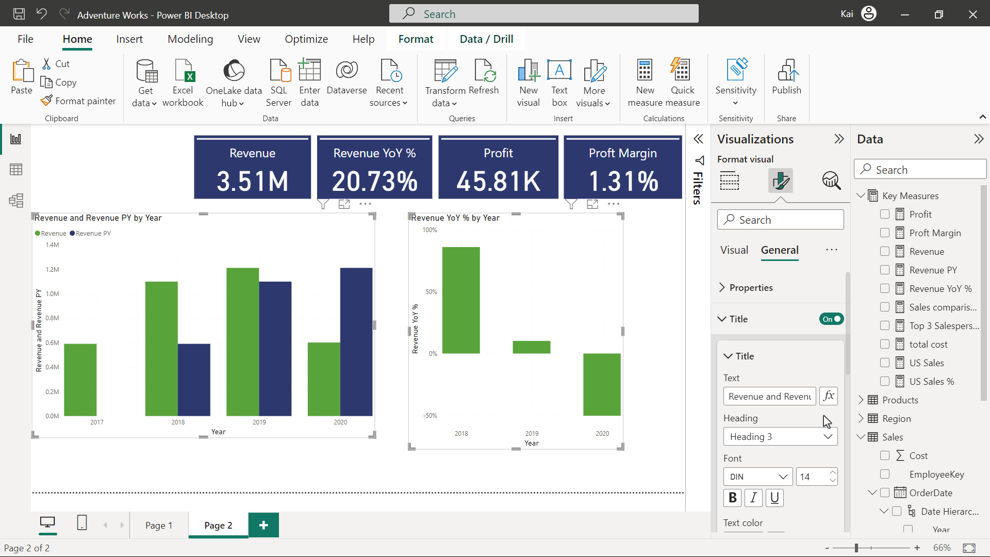

2. Organice sus conclusiones y puntos destacados en el lienzo para estructurar una narración coherente.

Una vez formateados los elementos visuales de su historia, debe organizarlos en una secuencia lógica en el lienzo del informe, de modo que los visuales cuenten la historia de crecimiento de Adventure Works.

Los elementos visuales de tarjeta representan las métricas clave de la empresa, que usted coloca en la parte superior del lienzo, seguidos del gráfico de columnas, uno al lado del otro, debajo de los elementos visuales de tarjeta.

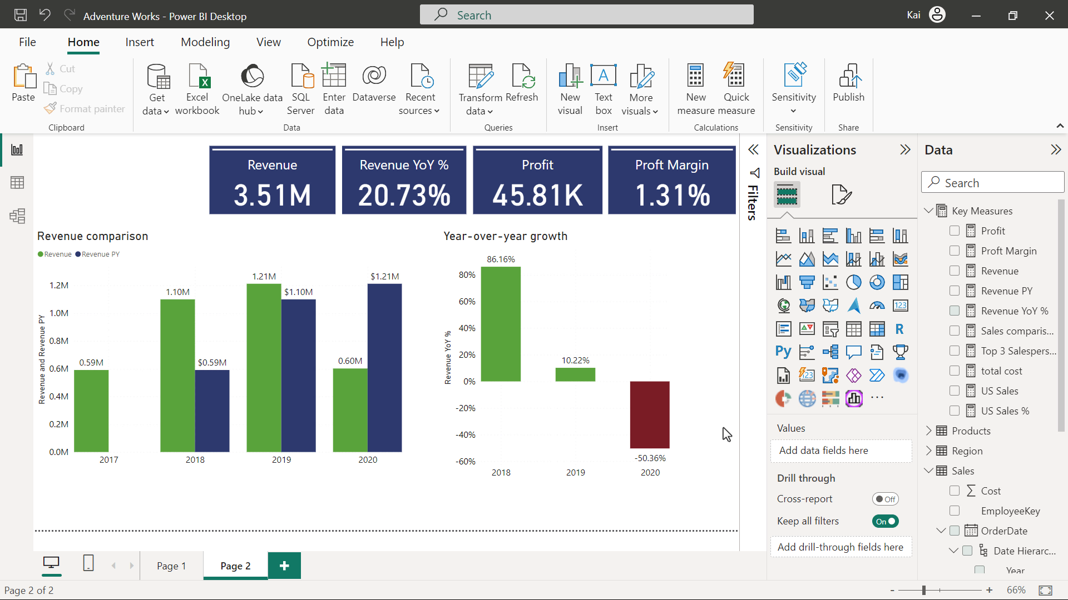

3. Añada un título que enfatice la narración. Puede añadir un cuadro de texto y escribir un título -por ejemplo, **Navegando por el crecimiento a través de los** años- y reposicionarlo en la parte superior izquierda del lienzo.

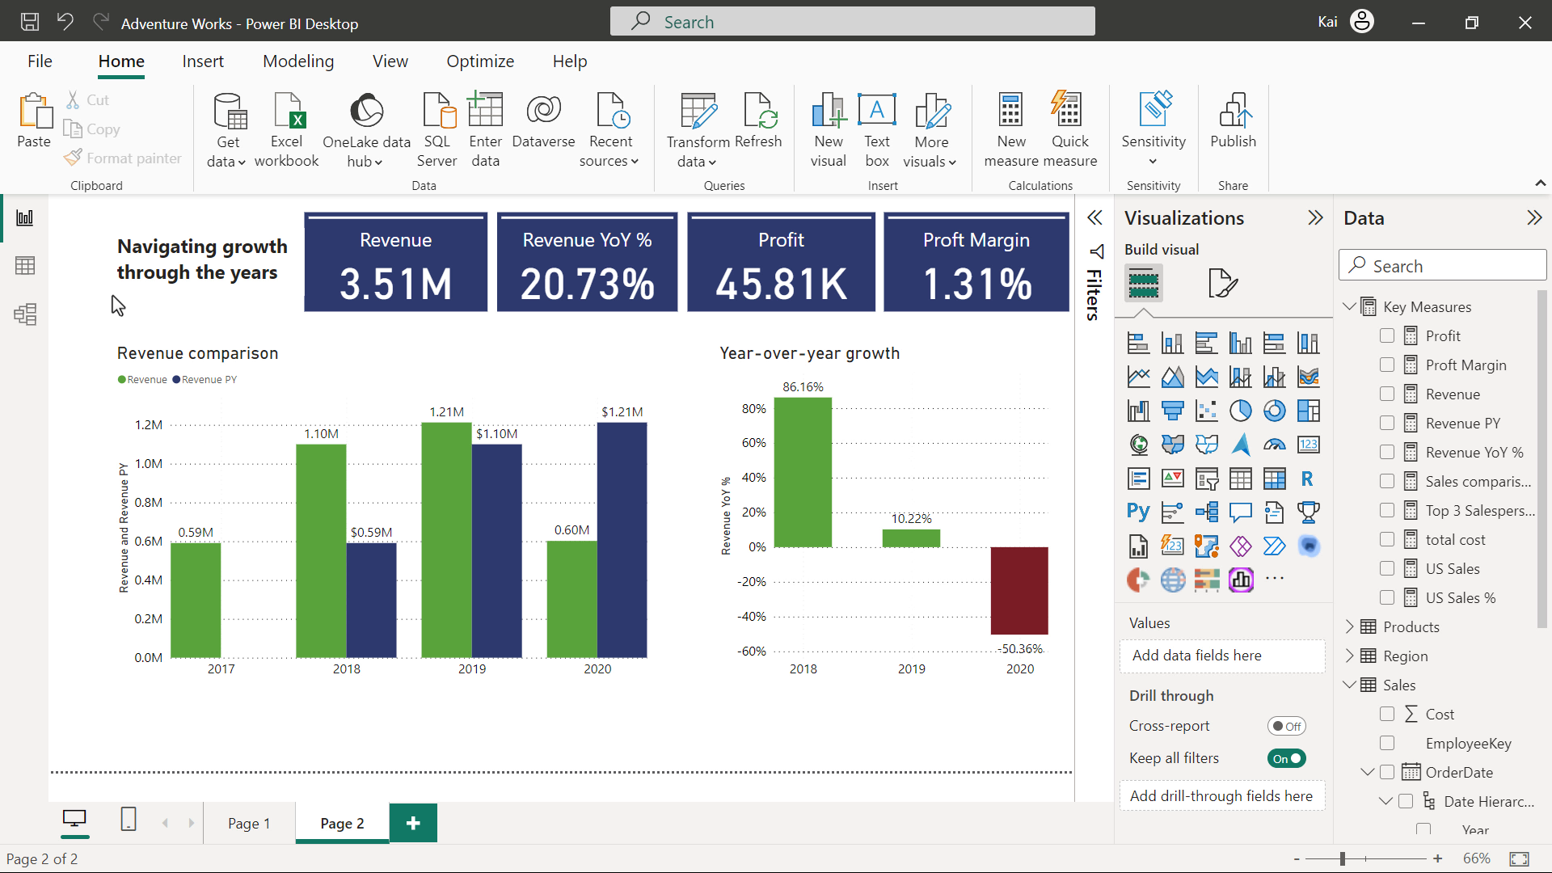

**Paso 5: Proporcione perspectivas de su relato de datos.**

Ahora puede añadir un elemento visual para incluir las percepciones y conclusiones que se desprenden de su historia sobre el crecimiento de Adventure Works.

Añada otro cuadro de texto en la parte inferior del lienzo del informe para contener sus conclusiones.

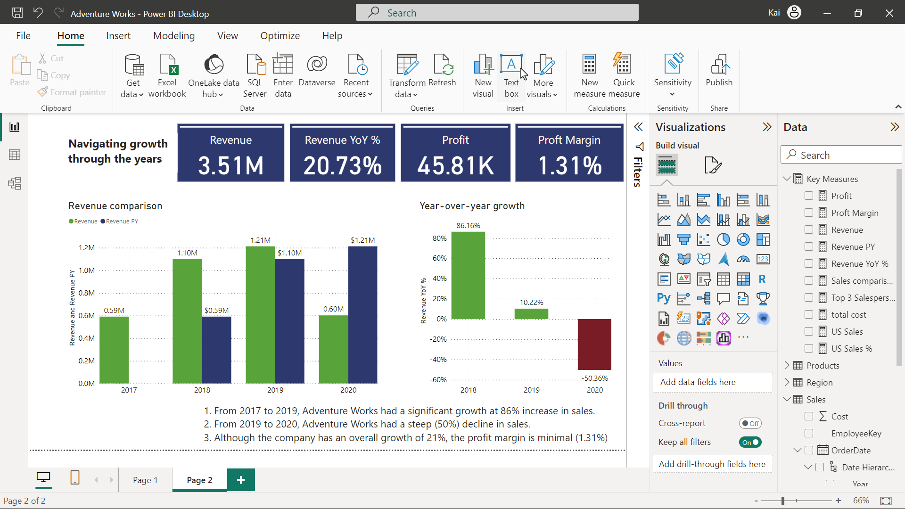

Basándose en el argumento presentado en su informe, las conclusiones clave que el director general debería conocer ahora son:

* De 2017 a 2019, Adventure Works tuvo un crecimiento significativo con un aumento del 86% en las ventas.
* De 2019 a 2020, Adventure Works tuvo un fuerte descenso (50%) en las ventas.
* Aunque la empresa tiene un crecimiento global del 21%, el margen de beneficios es mínimo (1,31%)

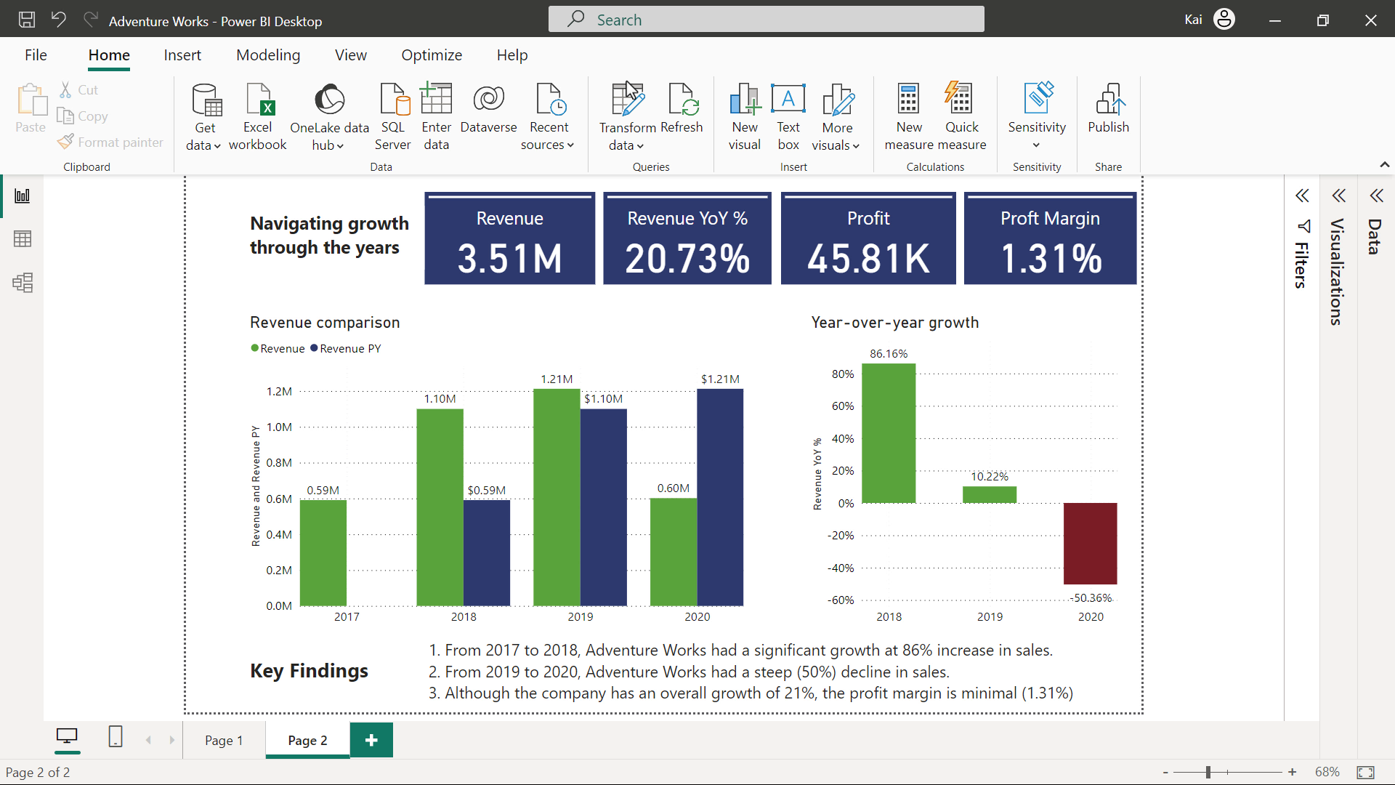

**Paso 6: Guarde su proyecto**

* Guarde su proyecto de Power BI en su ordenador.

**Consejo**: Asegúrese de proporcionar una ruta adecuada para su proyecto.

**Conclusión**

Ha elaborado con éxito una historia de datos para el director general de Adventure Works que es fácil de entender y tiene una narrativa clara para mostrar el crecimiento de la empresa a lo largo de los años. La identificación adecuada de los datos relevantes de entre un enorme conjunto de datos, una selección precisa del tipo de gráfico y una disposición lógica de los elementos visuales en el lienzo del informe le ayudarán a transmitir el mensaje a través de la narración de datos a las partes interesadas.